**第二单元离子键 n离子晶体**

**一、必备基础知识**

**1**.下列说法不正确的是(　　)

A.离子晶体可能全部由非金属元素组成

B.离子晶体中除含离子键外,还可能含有其他化学键

C.金属元素与非金属元素形成的晶体不一定是离子晶体

D.熔化后能导电的晶体一定是离子晶体

**2**.下列有关离子晶体的叙述不正确的是(　　)

A.1 mol氯化钠晶体中有*N*A个NaCl分子

B.氯化钠晶体中,每个Na+周围距离最近且相等的Cl-共有6个

C.氯化铯晶体中,每个Cs+周围紧邻8个Cl-

D.平均每个NaCl晶胞中有4个Na+、4个Cl-

**3**.如图是从NaCl或CsCl晶体结构中分割出来的部分结构图,其中属于从NaCl晶体中分割出来的结构图的是(　　)

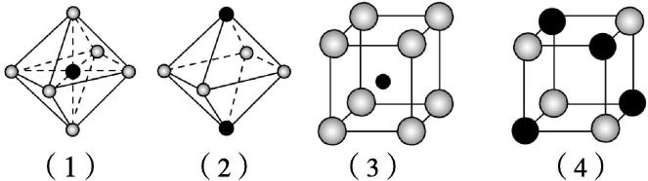

A.(1)和(3) B.(2)和(3)

C.(1)和(4) D.只有(4)

**4**.氧化钙在2 886 K时熔化,而氯化钠在1 074 K时熔化,两者的离子间距离和晶体结构类似,有关它们熔点差别较大的原因叙述不正确的是(　　)

A.氧化钙晶体中阴、阳离子所带的电荷数多

B.氧化钙的晶格能比氯化钠的晶格能大

C.氧化钙晶体在熔融状态下不导电

D.在氧化钙与氯化钠的离子间距离类似的情况下,晶格能主要由阴、阳离子所带电荷的多少决定

**5**.已知金属钠与两种卤族元素形成的化合物Q、P,其晶格能分别为923 kJ·mol-1、786 kJ·mol-1,下列有关说法中,不正确的是(　　)

A.Q的熔点比P的高

B.若P是NaCl,则Q一定是NaF

C.Q中成键离子核间距比P的小

D.若P是NaCl,则Q可能是NaBr

**6**.钡在氧气中燃烧时得到一种钡的氧化物晶体,结构如图所示。

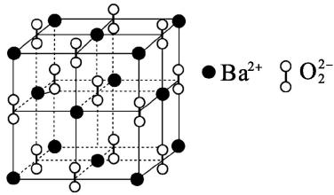

下列有关说法不正确的是(　　)

A.该晶体属于离子晶体

B.晶体的化学式为Ba2O2

C.该晶体晶胞结构与NaCl相似

D.与每个Ba2+距离相等且最近的Ba2+共有12个

**7**.如图是离子晶体的三种结构模型,根据图示回答下列问题:

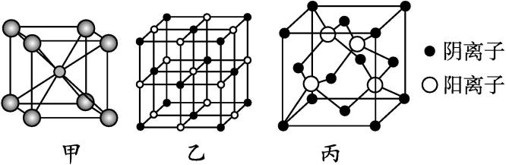

(1)属于NaCl晶体的是　　　　　,属于CsCl晶体的是　　　　　。在这三种晶体中,与阳离子最近且等距离的阴离子在空间围成的空间结构分别为　　　　　　　 　。

(2)在NaCl、CsCl晶体中,每个Cl-的周围和它等距离且最近的Cl-分别有　　　　　　个、　　　　　个。

**二、关键能力提升**

**8**.下列有关离子晶体的数据大小比较不正确的是(　　)

A.熔点:NaF>MgF2>AlF3

B.晶格能:NaF>NaCl>NaBr

C.阴离子的配位数:CsCl>NaCl>ZnS

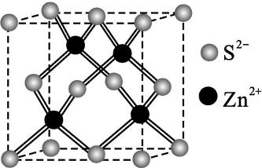

ZnS的晶胞模型

D.硬度:MgO>CaO>BaO

**9**.已知X、Y、Z三种元素组成的化合物是离子晶体,其晶胞如图,X、Y、Z分别处于立方体的顶点、棱心、体心。则下面关于该化合物的说法正确的是(　　)

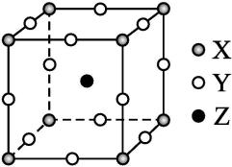

A.该晶体的化学式可能为ZXY3

B.该晶体的熔点一定比金属晶体的熔点高

C.每个X周围距离最近的Y有8个

D.每个Z周围距离最近的X有16个

**10**.钴的一种化合物的晶胞结构如图所示,下列说法正确的是(　　)

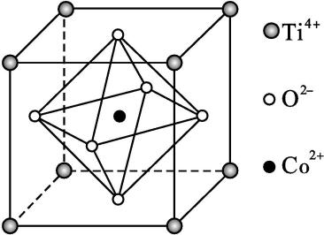

A.元素钛在元素周期表中的位置为第4周期ⅡB族

B.Co2+的基态核外电子排布式为1s22s22p63s23p63d54s2

C.与Co2+距离最近的Ti4+有4个

D.该化合物的化学式为CoTiO3

**11**.下列说法正确的是(　　)

A.如图是CuO的晶胞示意图

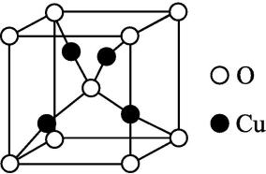

B.已知Cu2O和Cu2S晶体结构相似,则Cu2O比Cu2S的熔点低

C.晶体铜原子的堆积方式为面心立方堆积,配位数为12

D.铜在氧气中加热生成CuO,CuO热稳定性比Cu2O强

**12**.食盐晶体的结构示意图如图所示。已知食盐的密度为*ρ* g·cm-3,摩尔质量为*M* g·mol-1,阿伏加德罗常数为*N*A mol-1,则在食盐晶体中Na+和Cl-的间距大约是(　　)

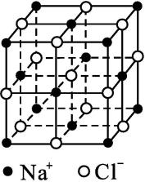

A. $\sqrt[3]{\frac{2M}{ρN_{A}}}$ cm B. $\sqrt[3]{\frac{M}{2ρN_{A}}}$ cm

C. $\sqrt[3]{\frac{2N_{A}}{ρM}}$ cm D. $\sqrt[3]{\frac{M}{8ρN_{A}}}$ cm

**13**.观察表中数据,下列说法错误的是(　　)

|  |  |  |  |  |
| --- | --- | --- | --- | --- |
| 化合物 | MgO | BaO | NH4NO3 | C2H5NH3NO3 |
| 熔点/℃ | 2 852 | 1 918 | 170 | 12 |

A.离子晶体的熔点一定高于分子晶体

B.CaO的熔点介于1 918~2 852 ℃之间

C.向离子晶体中引入有机基团可显著降低其熔点

D.离子晶体的熔点与离子所带电荷数、离子半径、是否含有机基团等因素都有关

**14**.“原子坐标参数”可以表示晶胞内部各原子的相对位置。CaF2是典型的离子晶体,A、B两点坐标如图所示,晶胞边长为*a* cm。下列说法错误的是(　　)

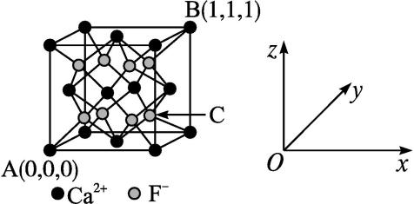

A.Ca2+周围最近且等距离的F-有4个

B.Ca2+和F-最近核间距为*a* cm

C.C点的坐标参数为()

D.CaF2的熔点高于CaCl2

**15**.(1)通过X射线探明,KCl、MgO、CaO、NiO、FeO晶胞结构与NaCl的晶胞结构相似。

①某同学画出的MgO晶胞结构示意图如图所示,请改正图中错误:　　　　　　　　。

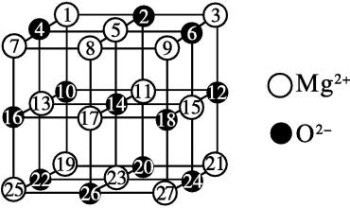

②MgO是优良的耐高温材料,MgO的熔点比CaO的高,其原因是  　。

③Ni2+和Fe2+的离子半径分别为69 pm和78 pm,则熔点NiO　　　　(填“<”或“>”)FeO, NiO晶胞中Ni2+和O2-的配位数分别为　　　　、　　　　。

④已知CaO晶胞密度为*a* g·cm-3,*N*A表示阿伏加德罗常数的值,则CaO晶胞体积为　　　　 cm3。

(2)如图所示,食盐晶体由钠离子和氯离子构成。已知食盐的摩尔质量为58.5 g·mol-1,食盐的密度为2.2 g·cm-3,阿伏加德罗常数约为6.02×1023 mol-1,在食盐晶胞中两个距离最近的钠离子中心间的距离最接近下列哪个数据　　　　(填字母)。

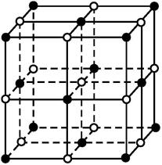

A.3.0×10-8 cm

B.3.5×10-8 cm

C.4.0×10-8 cm

D.5.0×10-8 cm

(3)下图是CaF2晶体的晶胞示意图,回答下列问题:

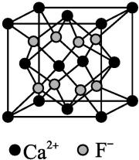

①Ca2+的配位数是　　　　,F-的配位数是　　　　。

②该晶胞中含有的Ca2+数目是　　　　　　,F-数目是　　　　。

③CaF2晶体的密度为*a* g·cm-3,则晶胞的体积是　　　　　　　　(只要求列出算式)。

**16**.离子晶体在医药行业中有着很多的用途。NaBr在医药上用于生产利尿剂和镇静剂;NaCl在医药上用作生理盐水;MgO在医药上用作抗酸剂与轻泻剂,抑制和缓解胃酸过多。

(1)已知NaBr、NaCl、MgO等离子晶体的核间距离和晶格能如表所示:

|  |  |  |  |
| --- | --- | --- | --- |
| 离子晶体 | NaBr | NaCl | MgO |
| 离子的核间距/pm | 298 | 282 | 210 |
| 晶格能/(kJ·mol-1) |  | 786 | 3 791 |

①NaBr晶体比NaCl晶体的晶格能　　　　(填“大”或“小”),主要原因是　  　。

②MgO晶体比NaCl晶体的晶格能大,主要原因是 　  　  　。

③NaBr、NaCl和MgO晶体中,熔点最高的是　  　  　。

(2)同类晶体物质的熔、沸点是变化的,试分析下列两组物质熔点规律性变化的原因。

|  |  |  |  |  |
| --- | --- | --- | --- | --- |
| A组 | 物质 | NaCl | KCl | CsCl |
| 熔点/K | 1 074 | 1 043 | 918 |
| B组 | 物质 | Na | Mg | Al |
| 熔点/K | 371 | 923 | 933 |

晶体熔、沸点的高低取决于构成晶体微粒间的作用力的大小。A组晶体属　　　　晶体,晶体微粒之间通过　　　　　相连,微粒之间的作用力由大到小的顺序是　　　　　　　　。B组晶体属　　　　晶体,价电子数由少到多的顺序是　　　　　　　　　,离子半径由大到小的顺序是　　　　　　　,金属键强度由小到大的顺序为　　　　　。

**参考答案**

**1**.D　解析 离子晶体中不一定含有金属离子,如氯化铵晶体,选项A正确;离子晶体中除含离子键外,还可能含有其他化学键,如铵盐、NaOH、Na2O2等离子晶体中存在离子键和共价键,选项B正确;金属元素与非金属元素形成的晶体不一定是离子晶体,如AlCl3为分子晶体,选项C正确;熔融状态下能导电的晶体可能是金属晶体或离子晶体,选项D不正确。

**2**.A　解析 NaCl是离子化合物,其晶体中并不存在单独的“NaCl分子”,“NaCl”只表示阴、阳离子的个数比,A说法错误。

**3**.C　解析 根据NaCl和CsCl晶体结构特点分析图示。(1)中由黑球可知,其配位数为6,(4)中配位数为6。故(1)(4)应为NaCl;(2)中由黑球知配位数为8,(3)中配位数为8,故(2)(3)应为CsCl。

**4**.C　解析 CaO和NaCl都属于离子晶体,熔融状态下都可导电,C说法错误。二者熔点的高低可根据晶格能的大小判断,晶格能的大小与离子所带电荷多少、离子间距离等因素有关。CaO和NaCl的离子间距离和晶体结构都类似,故晶格能主要由阴、阳离子所带电荷的多少决定,D说法正确。CaO中阴、阳离子电荷数均为2,NaCl中阴、阳离子电荷数均为1,因此晶格能CaO>NaCl,A、B说法正确。

**5**.D　解析 Q的晶格能大于P的晶格能,故Q的熔点比P的高,A项正确;因F-的半径比Cl-的小,其他卤素离子的半径比Cl-的大,故若P是NaCl,只有NaF的晶格能强于NaCl,B项正确,D项错误;因Q、P中阳离子均为Na+,阴离子所带电荷数相同,故晶格能的差异是由成键离子核间距决定的,晶格能越大,表明核间距越小,C项正确。

**6**.B　解析 由晶胞结构计算,一个晶胞中含Ba2+:8×+6×=4个,含:12×+1=4个,

故晶体化学式是BaO2。

**7**.答案 (1)乙　甲　立方体、正八面体、正四面体

(2)12　6

解析 在CsCl晶体中,阴、阳离子的配位数都是8,故甲表示该晶体结构,与Cs+等距离且最近的8个Cl-构成立方体结构,设定甲的中心离子为Cl-,每个Cl-的周围和它等距离且最近的Cl-位于该立方体周围的6个立方体的体心,所以有6个;在NaCl晶体中阴、阳离子的配位数都是6,故乙表示该晶体结构,与Na+等距离且最近的6个Cl-构成正八面体结构,晶体中每个Cl-的周围和它等距离且最近的Cl-有12个。

**8**.A　解析 由于*r*(Na+)>*r*(Mg2+)>*r*(Al3+),且Na+、Mg2+、Al3+所带电荷数依次增大,所以NaF、MgF2、AlF3的离子键依次增强,晶格能依次增大,熔点依次升高,A错误。*r*(F-)<*r*(Cl-)<*r*(Br-),故NaF、NaCl、NaBr的晶格能依次减小,B正确。在CsCl、NaCl、ZnS中阴离子的配位数分别为8、6、4,C正确。*r*(Mg2+)<*r*(Ca2+)<*r*(Ba2+),故MgO、CaO、BaO中离子键依次减弱,晶格能依次减小,硬度依次减小,D正确。

**9**.A　解析 X位于晶胞的顶点,顶点为8个晶胞共用,所以每个晶胞中X的个数为8× $\frac{1}{8}$ =1,Z位于晶胞的体心,个数为1,Y位于晶胞的棱心,棱为4个晶胞共用,所以每个晶胞中Y的个数为12× $\frac{1}{4}$ =3,该晶体的化学式可能为ZXY3,故A正确;离子晶体的熔点不一定比金属晶体的熔点高,像金属钨的熔点为3 410 ℃,而NaCl的熔点为801 ℃,故B错误;根据晶胞结构可知,每个X周围距离最近的Y有6个,故C错误;Z位于晶胞的体心,X位于晶胞的顶点,每个Z周围距离最近的X有8个,故D错误。

**10**.D　解析 元素钛在元素周期表中的位置为第4周期ⅣB族,A错误;Co原子失去最外层的两个电子形成Co2+,故Co2+的基态核外电子排布式为1s22s22p63s23p63d7,B错误;由题图可知,与Co2+距离最近的Ti4+有8个,C错误;该晶胞中,Co2+的个数为1,Ti4+的个数为8×=1,O2-的个数为6×=3,则该化合物的化学式为CoTiO3,D正确。

**11**.C　解析 由题图晶胞可知,晶胞中氧原子的个数为8× $\frac{1}{8}$ +1=2,铜原子的个数为4,化学式为Cu2O,A项错误;Cu2O和Cu2S都是离子晶体,O2-的半径小于S2-的半径,则Cu2O中的离子键强于Cu2S,Cu2O的熔点比Cu2S的高,B项错误;面心立方堆积模型如图所示:

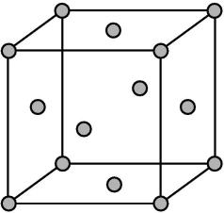

Cu原子的配位数为12,C项正确;CuO中Cu2+的外围电子排布式为3d9,Cu2O中Cu+的外围电子排布式为3d10,3d10为全充满的稳定状态,比3d9稳定,则CuO热稳定性比Cu2O弱,D项错误。

**12**.B　解析 每个食盐晶胞中含有4个Na+和4个Cl-,每个晶胞的体积为 cm3,设食盐晶体里Na+和Cl-的间距为*x*,所以可得(2*x*)3= cm3,解得*x*= cm,则在食盐晶体中Na+和Cl-的间距大约是 $\sqrt[3]{\frac{M}{2ρN_{A}}}$ cm。

**13**.A　解析 离子晶体的熔点有高有低,不一定比分子晶体高,故A错误;Mg、Ca、Ba属于同一主族,氧化物的组成结构相似,离子晶体熔点与离子所带电荷成正比、与离子半径成反比,离子半径:Mg2+<Ca2+<Ba2+,因此CaO的熔点应介于MgO和BaO之间,故B正确;根据表中数据分析,C2H5NH3NO3的熔点低于NH4NO3,说明在NH4NO3中引入有机基团(—C2H5),熔点降低,故C正确;晶体结构相似,离子晶体的熔点与离子所带电荷数成正比、与离子半径成反比,引入有机基团也会对离子晶体的熔点产生影响,故D正确。

**14**.A　解析 由结构图可知Ca2+周围最近且等距离的F-有8个,A错误;Ca2+和F-最近核间距为 $\sqrt{\text{(}\frac{\sqrt{2}}{4}a{\text{)}}^{2}+\text{(}\frac{1}{4}a{\text{)}}^{2}}$ cm= $\frac{\sqrt{3}}{4}$*a* cm,B正确;观察A、B、C的相对位置,可知C点*x*轴坐标为 $\frac{3}{4}$,*y*轴坐标为 $\frac{3}{4}$,*z*轴坐标为 $\frac{1}{4}$,所以C点的坐标参数为($\frac{3}{4},\frac{3}{4},\frac{1}{4}$),C正确;由于CaF2和CaCl2都是离子化合物,熔点高低与离子键强度有关,阳离子相同,F-比Cl-半径小,所以CaF2的离子键强,熔点高,D正确。

**15**.答案 (1)①空心球应为O2-,实心球应为Mg2+;8号空心球应改为实心球

②Mg2+半径比Ca2+小,MgO的晶格能大

③>　6　6

④ $\frac{224}{aN_{A}}$

(2)C

(3)①8　4　②4　8

③ $\frac{4×78 g\text{·}mol^{\text{-}1}}{ag\text{·}cm^{\text{-}3}×6\text{.}02×10^{23}mol^{\text{-}1}}$

解析 (1)①因为氧化镁与氯化钠的晶胞结构相似,所以在氧化镁晶胞中每个Mg2+周围应该有6个O2-,每个O2-周围应该有6个Mg2+,根据此规则可得⑧应该改为实心球。由于Mg2+的半径小于O2-的半径,所以空心球代表O2-,实心球代表Mg2+。

②MgO与CaO的离子电荷数相同,Mg2+半径比Ca2+小,所以MgO晶格能大,熔点高。

③NiO晶胞与NaCl晶胞结构相似,所以Ni2+和O2-的配位数都是6;离子半径Ni2+<Fe2+,晶格能NiO>FeO,所以熔点NiO>FeO。

④由于CaO与NaCl的晶胞同为面心立方结构,所以CaO晶胞中也含有4个Ca2+和4个O2-,因此CaO晶胞体积为 cm3。

(2)从题图中可看出,每个NaCl晶胞可均分成8个小立方体,小立方体顶点上的每个离子为8个小立方体所共有,因此每个小立方体实际上只能分摊得 $\frac{1}{2}$ 个“NaCl”。

设每个小立方体的棱长为*a* cm。则2×(*a*3 cm3×2.2 g·cm-3)×6.02×1023 mol-1=58.5 g·mol-1。所以,两个距离最近的钠离子中心间的距离为*a* cm≈4.0×10-8 cm。

(3)①每个Ca2+周围吸引8个F-,每个F-周围吸引4个Ca2+,所以Ca2+的配位数为8,F-的配位数为4。

②F-位于晶胞内部,所以每个晶胞中含有F-8个。含有Ca2+为×8+×6=4个。

③*ρ* ==*a* g·cm-3,*V*=。

**16**.答案 (1)①小　NaBr比NaCl的离子的核间距大

②MgO晶体中的阴、阳离子的电荷数绝对值大,并且离子的核间距小

③MgO

(2)离子　离子键　NaCl>KCl>CsCl　金属　Na<Mg<Al　Na+>Mg2+>Al3+　Na<Mg<Al

解析 (1)对于同类型的离子晶体,离子半径越小,离子电荷数越多,晶格能越大,离子晶体越稳定,熔点越高。

(2)A组NaCl、KCl、CsCl为同一主族元素的卤化物且为离子化合物,故离子键越弱,熔、沸点越低,而Na+、K+、Cs+的半径逐渐增大,故离子晶体NaCl、KCl、CsCl的晶格能逐渐减小,熔、沸点依次降低;而B组Na、Mg、Al是金属晶体且为同一周期元素,价电子数依次增多,离子半径逐渐减小,因此金属原子核对外层电子束缚能力越来越大,形成金属键时,金属键越来越牢固,熔、沸点依次升高。